Методическое описание к проекту
«Щелкунчик приглашает»

Авторы проекта:
Е.С. Домашенко, воспитатель.
О.А. Шарипова, музыкальный руководитель.
Тип проекта: для дошкольников
Возраст: старший дошкольный (5-7 лет)
Разделы: Музыка, Коммуникация, Познание, Социализация, Художественно-эстетическое творчество.
Образовательное учреждение: ГБДОУ детский сад № 78 Красносельского района Санкт-Петербурга «Жемчужинка».
Приоритетная образовательная область: Музыка
Направления развития в областях: Художественно-эстетическое, Познавательное, Социально-коммуникативное, Речевое.
Цель проекта:
Развитие интеллектуальных способностей детей. Приобщение детей к мировой классической культуре, к одному из видов музыкального искусства-балету. Знакомство с балетом «Щелкунчик» П.И.Чайковского. Сделать процесс обучения более наглядным и красочным.
Формат проекта:
Проект предназначен для слушания музыки. Дети, в игровой форме, знакомятся с яркими музыкальными номерами из балета «Щелкунчик» П.И. Чайковского, потом закрепляют пройденный материал. Проект содержит аудиофайлы с музыкой, дидактические игры, картинки с изображением балета.

Задачи:
- Активизировать интерес детей к классической музыке.
- Вырабатывать навыки осознанного, вдумчивого прослушивания музыкальных фрагментов балета.
- Формировать эмоциональную отзывчивость.
- Развивать коммуникативные способности.
- Формировать познавательную активность детей.
- Обогащение детей музыкальными впечатлениями через слушание классической музыки.
Данный проект, созданный с помощью системы «MimioStudio», может использоваться для проведения непрерывной образовательной деятельности и досугов в старшей и подготовительной группах. Проект носит рекомендательный характер для музыкальных руководителей, воспитателей и родителей.
Необходимое оборудование: интерактивное устройство MIMIO, компьютер, экран ( www.edu.obrtech.ru),

Содержание проекта: «Щелкунчик приглашает»
СТРАНИЦА 1  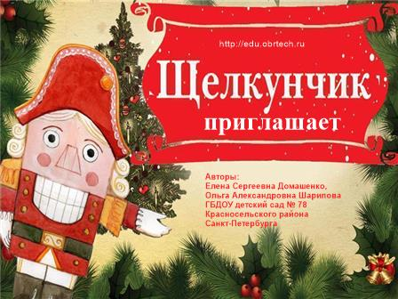 | Титульный лист с названием проекта.  Информация об авторах.  Гиперссылка на сайт «Мимио в России»
СТРАНИЦА 2  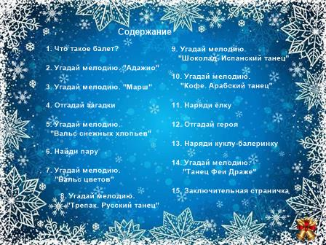 | Содержание проекта. В содержании указаны названия страниц, а также виды дидактических игр. Название каждой странички и игры оснащено гиперссылкой на соответствующую страницу. Навигация по проекту - на каждой последующей странице (с 3 - 17) в верхнем левом углу стоит маленькая картинка «колокольчики», которая является гиперссылкой на содержание проекта. В нижнем правом углу «колокольчики» для перелистывания страниц вперед.
СТРАНИЦА 3 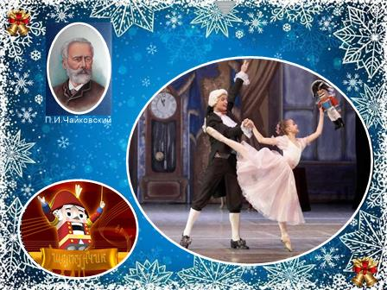 | Данная страничка содержит: портрет композитора, объяснение «что такое балет», загадку о балете. Нажав на текст которой, появится картинка с изображением танцоров.
СТРАНИЦА 4  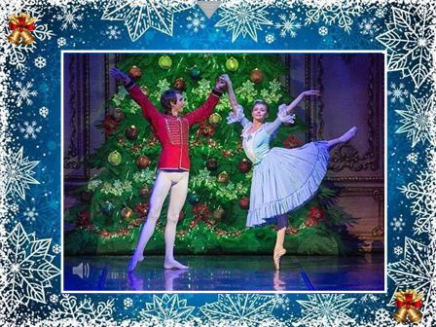 | На страничке представлена музыкально-дидактическая игра «Угадай мелодию». Нужно отгадать название произведения, прослушав его отрывок, и рассмотрев картинку с изображением сценического номера из балета.  (звучит «Адажио»)
СТРАНИЦА 5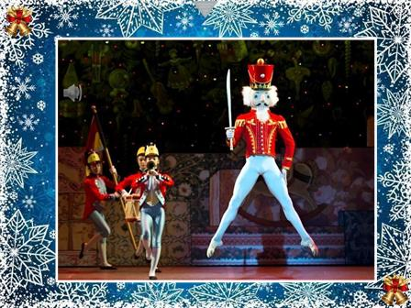 | На страничке представлена музыкально-дидактическая игра «Угадай мелодию». Нужно отгадать название произведения, прослушав его отрывок и рассмотрев картинку с изображением сценического номера из балета.  (звучит «Марш Щелкунчика»)
СТРАНИЦА 6  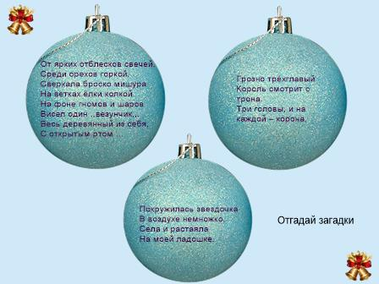 | На данной странице представлены загадки. Лопнув шарики, узнаем ответы.
СТРАНИЦА 7  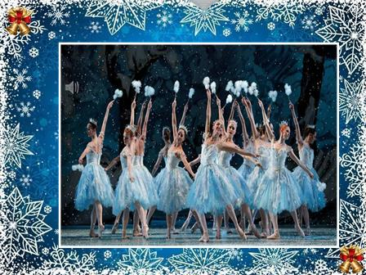 | На страничке представлена музыкально-дидактическая игра «Угадай мелодию». Нужно отгадать название произведения, прослушав его отрывок, и рассмотрев картинку с изображением сценического номера из балета.  (звучит «Вальс снежных хлопьев»)
СТРАНИЦА 8  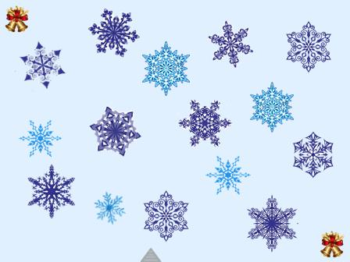 | На данной странице представлен дидактическая игра «Найди пару». Снежинки у которых нет пар исчезают.
СТРАНИЦА 9  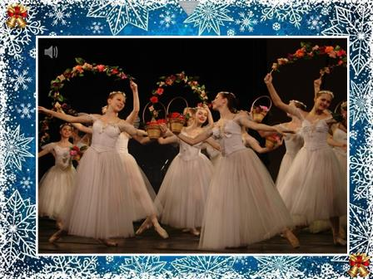 | На страничке представлена музыкально-дидактическая игра «Угадай мелодию». Нужно отгадать название произведения, прослушав его отрывок, и рассмотрев картинку с изображением сценического номера из балета.  (звучит «Вальс цветов»)
СТРАНИЦА 10  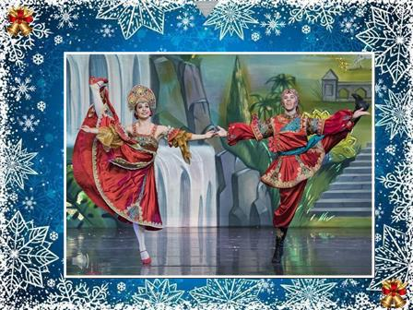 | На страничке представлена музыкально-дидактическая игра «Угадай мелодию». Нужно отгадать название произведения, прослушав его отрывок, и рассмотрев картинку с изображением сценического номера из балета.  (звучит «Трепак. Русский танец»)
СТРАНИЦА 11  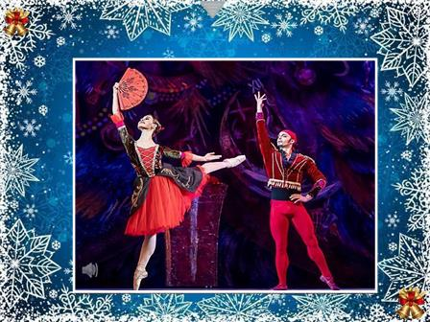 | На страничке представлена музыкально-дидактическая игра «Угадай мелодию». Нужно отгадать название произведения, прослушав его отрывок, и рассмотрев картинку с изображением сценического номера из балета.  (звучит «Шоколад. Испанский танец»)
СТРАНИЦА 12  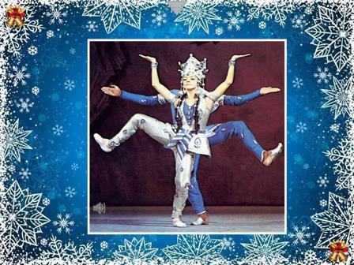 | На страничке представлена музыкально-дидактическая игра «Угадай мелодию». Нужно отгадать название произведения, прослушав его отрывок, и рассмотрев картинку с изображением сценического номера из балета.  (звучит «Кофе. Арабский танец»)
СТРАНИЦА 13  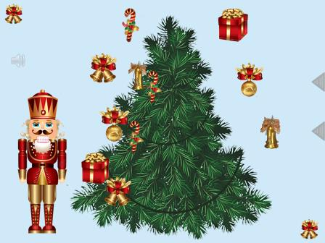 | Представлена дидактическая игра «Наряди ёлку»  Украшения для ёлки «клонированы», наряжаем по образцу. Музыкальное сопровождение -отрывок из номера балета «Украшение ёлки»
СТРАНИЦА 14  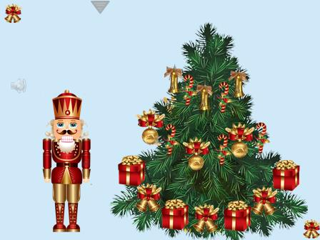 | Представлена музыкально-дидактическая игра «Отгадай кто спрятался за ёлкой?». Прослушав отрывок нужно отгадать отрицательного персонажа из балета. Нажав на ёлку, появится Мышиный король.
СТРАНИЦА 15  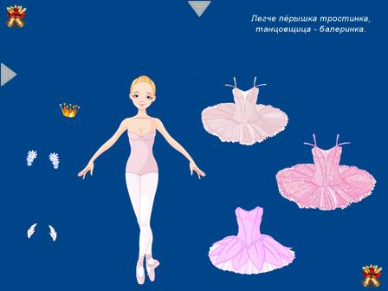 | Представлена дидактическая игра «Наряди куколку-балеринку». Образец спрятан за значком анимации (слева)
СТРАНИЦА 16  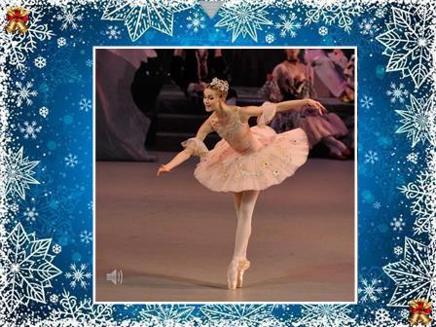 | На страничке представлена музыкально-дидактическая игра «Угадай мелодию». Нужно отгадать название произведения, прослушав его отрывок, и рассмотрев картинку с изображением сценического номера из балета.  (звучит «Танец Феи Драже»)
СТРАНИЦА 17  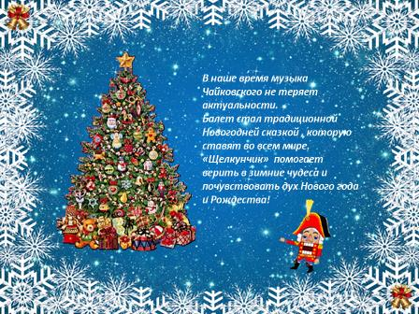 | Заключительная страничка с волшебными словами о музыке балета великого русского композитора П.И.Чайковского.

